**СОВРЕМЕННЫЕ МЕТОДЫ ИЗУЧЕНИЯ И АНАЛИЗА РАЗРЫВОВ**

**ПРИ СРЕДНЕ- И КРУПНОМАСШТАБНОМ КАРТИРОВАНИИ[1]\***

При любом масштабе картирования изучению разломной тектоники придается особое значение. Это вызвано структурно организующей и контролирующей ролью разломов во многих геологических процессах. Эти же обстоятельства позволили к настоящему времени накопить огромный фактический материал по различным аспектам геолого-­геофизической изученности разломов. К сегодняшнему дню разработан достаточно солидный арсенал методических приемов, позволяющих решать разнообразные задачи в рамках разломной тектоники. В за­висимости от масштаба исследований подход к изучению разрывных нарушений может и должен меняться.

Особенности средне-и крупномасштабного картирования таковы, что предполагают изучение разломов не как неких крупных дизъюнк­тивных границ, а как объемных геологических тел со специфической структурной организацией, сложным вещественным составом и зональ­ностью во всех трех измерениях, весьма специфичной как в плане, так и в разрезе.

Так, детальное изучение разломных структур в плане показывает, что и вкрест простирания и по простиранию приразломные области, или зоны динамического влияния, имеют неоднородное строение [13]. Если проанализировать любую из характеристик, например, плотность (или длину) сопутствующих разрывов или степень динамометаморфизма, то обнаружится следующая картина: вкрест простира­ния все перечисленные характеристики будут иметь максимальные значения вблизи магистрального разлома и минимальные — у границ зоны динамического влияния (рис. 1). По простиранию сопутствующие разрывы локализуются в отдельные прерывисто чередующиеся макси­мумы — деструктивные поля, которые объединяются отрезками магист­рального разлома, практически лишенного структур оперения. Под деструктивными полями понимаются участки земной коры в зоне раз­лома с аномальной, в 3—4 раза превосходящей фоновую, плотностью сопутствующих разрывов. В геологическом выражении они представ­ляют собой совокупность или системы блоков разного размера и фор­мы. Обязательным условием выделения деструктивных полей является наличие пространственной анизотропии, обусловленной характером распределения разрывов, слагающих деструктивные поля.

В зонах молодых или подновленных разломов деструктивные по­ля отчетливо выражены также и геоморфологически либо в виде резко расширяющейся зоны предгорья, либо в виде резко обозначенного “клавишного” чередования относительно небольших форм рельефа, либо в виде локальных участков интенсивно расчлененного и эроди­рованного рельефа, выделяющегося на общем более спокойном фоне.

Этот тип структурной зональности чрезвычайно устойчив и не зависит от ранга разрывного нарушения: рассматривается ли трещи­на, длиной не более первых метров, или локальный разлом, длиной в десятки километров, или генеральный разлом длиной в сотни кило­метров, картина во внутриразломной полосе сохраняется неизменной. Внутренняя структурная зональность определяется положением ма­гистрального разлома и дискретных деструктивных полей (рис. 2). Деструктивные поля возникают на самых ранних этапах заложения будущего разлома и стабильно сохраняют свое положение на про­тяжении всей истории его формирования. Расположение и характер сочленения деструктивных полей и магистрального разлома опреде­ляют степень асимметрии разломной зоны. Большая часть разломов имеет асимметричное строение, обусловленное смещением деструк­тивных полей в одно из крыльев. Чем крупнее разлом, тем выше степень его асимметрии. Существенное влияние на размещение де­структивных полей оказывает напряженно-деформированное состояние земной коры и как следствие - кинематический тип разломов. По данным полевой геологии, максимально асимметричны надвиги (все деструктивные поля здесь смещены в одно крыло), высока асимметрия у сдвигов, низка у сбросов, раздвиги — симметричны.

Одним из показателей структурной зональности является ориенти­ровка сопутствующих разрывов в крыльях по обе стороны от ма­гистрального разлома. Как правило, пассивные крылья характеризуют­ся хаотической ориентировкой сопутствующих разрывов, активные - упорядоченной [12]. Экспериментальные данные также указывают на неравноценное распределение напряжений и деформаций в крыльях формирующегося разрыва [20]. Это обстоятельство следует учитывать при картировании разрывов и определении характера и направленности движений.

Еще более сложной является зональность разломов в разрезе. На рис. 2 показан вертикальный разрез генерального (глубинного) разлома и типы деформаций и разрушений по глубине его проник­новения. В идеализированной модели сверху вниз сменяют друг друга зоны хрупкого, квазихрупкого разрушения, квазипластического, пластического и вязкого течения [23]. Границы между этими зонами постепенные, не резкие, во многом зависят от напряженно-деформированного состояния коры. В условиях сжатия или повыше­ния температур эти границы приближаются к поверхности, в условиях растяжения опускаются вниз. В табл. 1 приведены примерные глубины расположения границ для разломов разных кинематических типов, отвечающих различным условиям напряженно-деформированного состояния земной коры.

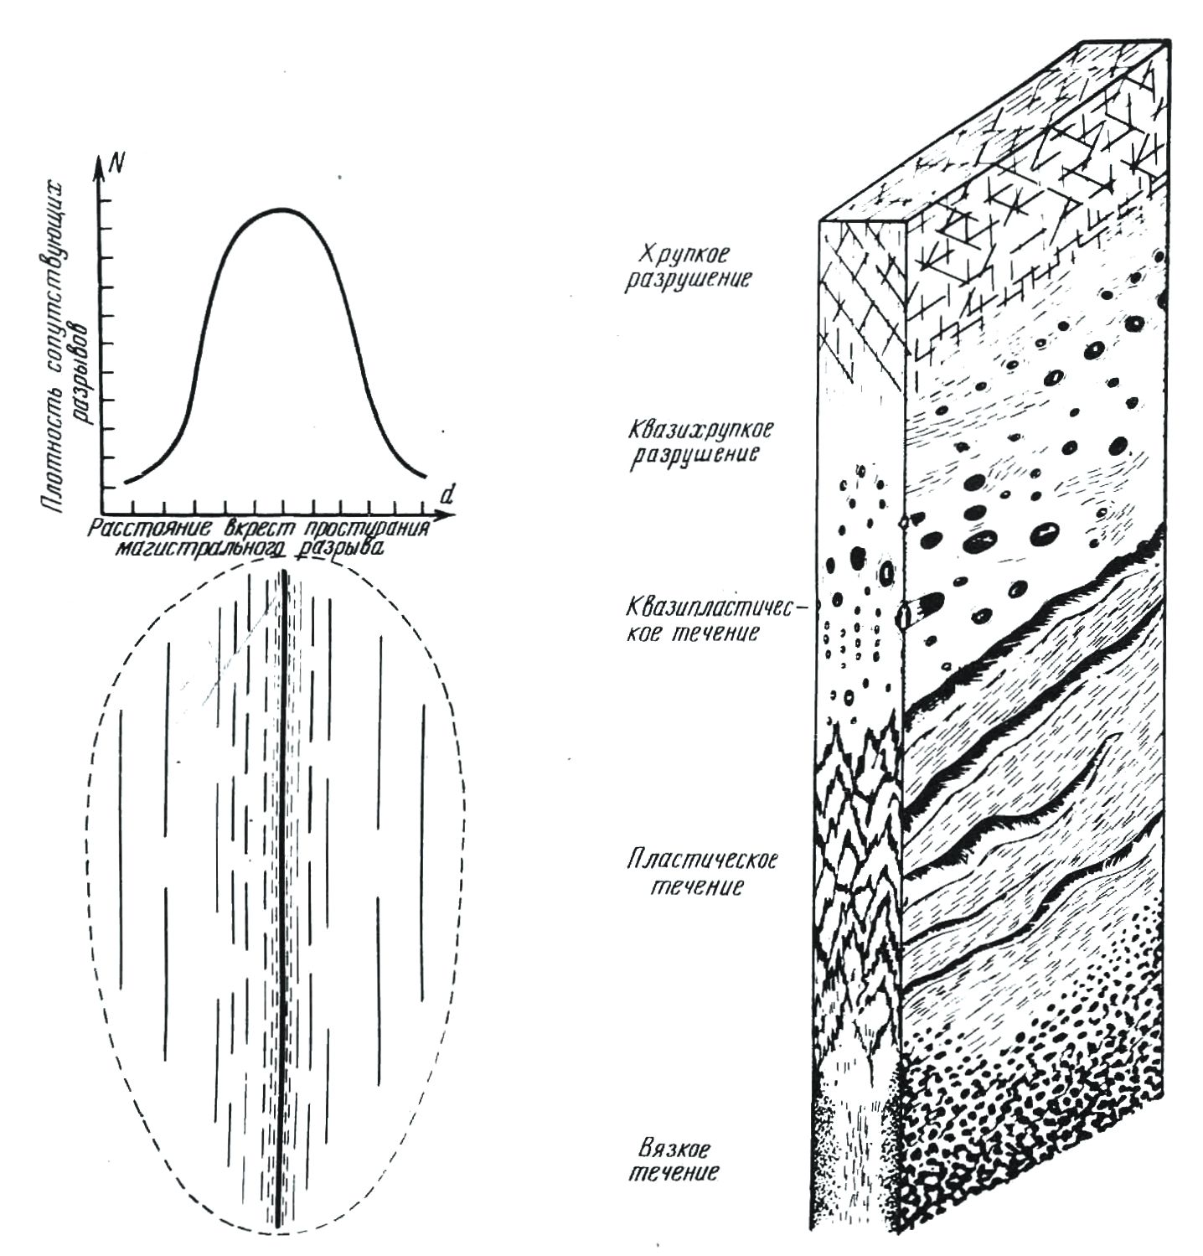

Рис. 1. Изменение плотности и размеров сопутствующих разрывов в зоне динами­ческого влияния разлома, вкрест его простирания

Рис. 2. Схема строения генерального разлома по вертикальному разрезу

Таблица 1.

Тип разрушений и деформаций по вертикальному разрезу генерального разлома

|  |  |  |  |  |  |
| --- | --- | --- | --- | --- | --- |
| Тип раз-рушений и деформа-ций | Идеальные физические тела подобия | Ориентировочные глубины, км | | Преобладающая внут-риразломная структура | Тип текто-нитов |
| сбросы, сдвиго-сбросы | взбросы, сдвиго-взбросы |
| Хрупкое разрушение | Твертое (тело Гука) | 0-5 | 0-1 | Интенсивно раздроблен-ные породы. Закономер-ность трещиноватости устанавливается трудно | Какириты, брекчии |
| Квазихруп-кое разру-шение | Упругое (те-ло Кельвина) или вязкоуп-ругое (тело Бюргерса) | 5-10 | 1-2 | Хорошо выделяются глав-ные системы трещин. От-четливо развита система трещин, параллельная плоскости сместителя. Появляются кливаж раз-лома. | Катаклазиты, глинка тре-ния, R-текто-ниты |
| Квазиплас-тическое те-чение | Упруговязкое (тело Макс-велла) | 10-25 | 2-10 | Кливаж разлома. Плос-копараллельные текстуры. Псевдобудинажные образования. Рассланце-вание. | Милониты, филлониты, R и S-тектониты |
| Пластиче-ское течение | Пластическое (тело Сен-Ве-нана) | 25-40 | 5-15 | Будинажные структуры. Мелкая дисгармоничная складчатость | Ультрамило-ниты, бласто-миллиониты, S-тектониты |
| Вязкое те-чение | Вязкоплас-тическое (Бангамово тело) или вяз-кая жидкость (тело Нью-тона) | 40 | 15 | Структуры течения | Отсутствует |

В конкретной геологической ситуации геолог имеет дело с разло­мами определенного возраста, разной степени активизации, а главное — с разными уровнями денудационного среза, вскрывающего разлом на различную глубину и обнажающего ту или иную зону в его вер­тикальном разрезе (рис. 3). Каждая из этих зон, в свою очередь, характеризуется различной внутриразломной структурой, разными типами тектонитов и нередко отличающимся вещественным составом (см. табл. 1).

Таким образом, конкретное проявление разломов любого региона определяется прежде всего их кинематическим типом, в значитель­ной степени определяющим характер структурной зональности в плане, и глубиной денудационного среза разлома, определяющего общую геолого-структурную ситуацию. Особое значение при геологическом карти­ровании приобретает уровень денудационного среза разлома, поскольку именно он в конечном итоге диктует выбор методов картирова­ния конкретных разломов.

Можно выделить два принципиально отличных уровня денудацион­ных срезов (см. рис. 3); мелкий (неглубокий) - зоны хрупкого и квазихрупкого разрушений, и глубокий - зоны квазипластического, пластического и вязкого течения.

В случае неглубокого эрозионного среза картирование сводится к фиксированию прежде всего структурных признаков и характера их изменений. При изучении разрывных нарушений этого уровня денуда­ционного среза разлома целесообразнее всего ориентироваться: во-первых, на определение кинетики разлома и напряженного состояния земной коры в его зоне, во-вторых, на изучение количественных параметров разломов и их структурных элементов.

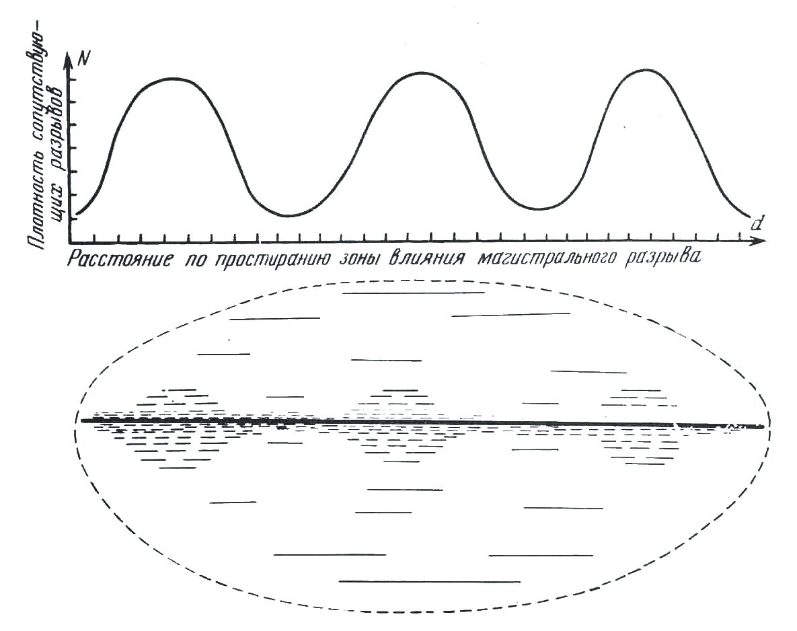

Рис. 3. Изменение плотности сопутствующих разрывов в зоне динамического влияния разлома, вдоль его простирания

Как правило, на этом уровне денудационного среза плоскость сместителя молодых разломов отчетливо выражена в рельефе либо в виде негативной формы рельефа, либо в виде спрямленных участков речных долин с крутыми бортами, либо крупным тектоническим уступом. Она может быть представлена глинкой трения, полосой дробления или выполнена корой выветривания. Иногда эти призна­ки отсутствуют, так же как и элементы - маркеры, дающие возмож­ность определения кинематического типа разлома. В этом случае за­дача определения кинематики разлома может быть успешно решена с помощью статистического анализа трещиноватости [7, 25].

Хорошо известно, что вокруг плоскости сместителя концентри­руется несколько систем разрывов, сопровождающихся тремя-четырьмя системами трещин скола и отрыва. В.Н. Даниловичем [7] было установлено, что вся сопутствующая трещиноватость обра­зует своеобразный веер или пояс трещин. Ориентировка пояса за­висит от кинематики разлома. Практические приемы определения кинематического типа разлома методом, предложенным В.Н. Данило­вичем, достаточно просты, если известно положение плоскости сме­стителя в пространстве. Если затруднено определение элементов за­легания плоскости сместителя, можно воспользоваться дополнительны­ми методами ее определения [25].

Обычно в зоне разрыва сеть оперяющих трещин представлена тремя или четырьмя системами скола и отрыва. Частота их при удалении от разрыва постепенно изменяется: происходит уменьшение зияния, тре­щины превращаются в латентные и, наконец, затухают при выходе из зоны влияния разрыва. Так происходит со всеми оперяющими раз­рыв трещинами, за исключением одной из систем трещин скола. Густота ее при удалении от разрыва резко изменяется от очень частой до редкой. Резкое изменение частоты характерно для системы трещин скола, элементы залегания которой совпадают с элементами залегания плоскости сместителя или образуют с последней небольшой острый угол. На такой особенности поведения этой системы и основан предлагаемый методический прием. Во всех случаях трещины скола, по знаку движения совпадающие с направлением смещения, будут если не параллельны, то образуют очень острый угол с направлением основной плоскости разрыва. Причем интенсивность их развития будет значительнее по сравнению с другими системами оперяющих трещин. Теоретическое объяснение неравномерной интенсивности трещинова­тости различных систем оперяющих трещин, которые мы часто фик­сируем при полевых наблюдениях, вытекает из исследований М.В. Гзовского [1].

Практические приемы определения положения разлома и вектора смещения не представляют затруднений. Сферограммы, типичные для разрывов различных генетических типов, просты. Анализу подвер­гаются все диаграммы тектонической трещиноватости, построенные на стереографической сетке. Среди них выделяются те, на которых фиксируется поясовое расположение трещин. Как показано В.Н. Данило­вичем [7], поясовое расположение трещин может возникать при диагене­зе и выветривании, при остывании эффузивов, в отдельных случаях оно может быть проявлено и в складках, если в них развита продольная трещиноватость. Но наиболее четкое поясовое расположение трещин чаще всего обусловливается напряжениями, возникающими в крыльях многих крупных тектонических разрывов при движении по сместителю. Для того, чтобы отличить данный пояс трещин, обус­ловленный этими причинами, от других, необходимо проанализиро­вать интенсивность или густоту систем трещин пояса. Если пояс свя­зан с разрывом, то одна из систем трещин будет иметь различную густоту. После однозначного установления факта связи пояса трещин с разрывом необходимо построить схематический разрез соотношения генетических типов трещин, входящих в пояс. Направление смещения можно определить по соотношению трещин отрыва и скола, а непо­средственное положение сместителя будет совпадать или образовывать острый угол с максимально развитой системой сколовых трещин в мес­те наиболее интенсивного развития.

При некотором опыте чтения сферограмм по методу В.Н. Данило­вича в сочетании с картой тектонических трещин, анализа их густоты и генетических типов геолог даже в полевых условиях при небольшой предварительной камеральной обработке сможет легко устанавливать генетические типы разрывов и однозначно определять направление смещения.

Помимо тектонической трещиноватости при изучении зон разло­мов, большое внимание должно уделяться линейно ориентированным структурам и мелкой внутриразломной складчатости. В согласии с В.Г. Гладковым [2] под линейно ориентированными структурны­ми элементами следует понимать все структурные формы, созданные теми или иными тектоническими движениями и имеющими линейную ориентировку: псевдобудинажные формы, образованные из-за волоче­ния материала при дифференцированном движении крыльев; ориенти­ровка шарниров внутриразломных мелких складок, приобретающая по названной выше причине определенно выдержанное пространственное положение; борозды и штриховка на зеркалах скольжения; деформации галек в конгломератах и др.

Существенное значение при крупно-и среднемасштабном геологическом картировании может иметь и анализ распределения полей тек­тонических напряжений как при ретроспективном анализе его кинема­тики, так и с чисто прикладных позиций.

Вследствие реализации тектонических напряжений при смещении по разлому в его крыльях формируются тектонические сколовые тре­щины. Одновременно в горных породах происходит перемещение по уже имеющимся ослабленным плоскостям различного генезиса, на ко­торых следы смещений фиксируются в виде зеркал и борозд сколь­жения. Таким образом, реконструкция локальных полей напряжений в крыльях разлома может производиться либо путем анализа сколо­вых трещин, либо следов тектонических перемещений. Методы изуче­ния полей напряжений по сколовым сопряженным трещинам изложены в работах М.В. Гзовского, П.Н. Николаева, Г.С. Гусева и др., по комплексу тектонических перемещений - в работах О.И. Гущенко и JI.A. Сим. Каждый из методов имеет свои ограничения, требующие специального рассмотрения. Наиболее сложным при изучении полей напряжений остается вопрос о возрасте трещин и зеркал скольжения, т.е. о возрасте полей напряжений. Если по геологическим признакам доказано, что в крыльях разломов восстановлены одновозрастные ло­кальные поля напряжений, то необходимо по ним определить ориен­тацию общего - регионального - поля напряжений, который, собственно, и вызвал перемещение по разлому. Метод определения обще­го поля по данным о локальных полях напряжений изложен в работах JI.A. Сим, П.Н. Николаева и др.

Ориентировка осей сжатия и растяжения регионального поля на­пряжений используется для определения направления перемещения по картируемому разлому. Для этого на диаграмму с осями σ*1* и σ*3* на­носится полюс разлома (R) и плоскость сместителя, установленная либо прямыми геологическими методами, либо при анализе поясного распределения трещин.

Необходимо отметить, что направление смещения по разлому в установленном региональном поле зависит не только от ориентиров­ки осей главных нормальных напряжений, но и от вида напряжен­ного состояния, определяемого коэффициентом Лодэ-Надаи (µσ). На­правление перемещения и соответственно морфогенетический тип разло­ма устанавливаются по серии построений на круговой диаграмме по методике, изложенной в работах О.И. Гущенко [3]. Конечные резуль­таты практически не отличаются от тех, которые получаются ме­тодами структурного анализа тектонической трещиноватости. Методи­ческие приемы О. И. Гущенко [3] представляются несколько слож­ными для повседневного применения в практической полевой геологии.

Одним из главных факторов разломной тектоники, обнаруживаемых при среднемасштабном картировании, является закономерное изме­нение полей тектонических напряжений по простиранию разлома. Ло­кальные поля, восстанавливаемые в отдельных точках, могут менять­ся в отдельных случаях без видимой причины, кроме того, при анализе отдельных локальных реконструкций слишком серьезны ошибки, неиз­бежные при определении направления перемещения по каждой от­дельной ослабленной плоскости. При среднемасштабных исследованиях фактический материал позволяет находить общие поля напряжений для дифференцированных участков и, таким образом, уменьшать вес отдельных ошибок за счет статистики. Обнаруженные при среднемас­штабном картировании разломов области растяжения на концах сдви­гов (в тылу смещающегося крыла) и во фронтальной части дугообразно изогнутых разломов с широко развитыми вторичными раздвигами чрез­вычайно благоприятны для развития рудных полей гидротермального генезиса. На Приполярном Урале комплексное геологическое и тектонофизическое картирование разломов среднего масштаба дало воз­можность объяснить зависимость концентрации месторождений и проявлений пьезосырья (рис. 4) от разрывной тектоники района. Се­верный максимум месторождений приурочен к дугообразному изгибу крупнейшего продольного разлома, одновременно указанный максимум расположен во внутренней части более западного изогнутого разлома на участке концентрации максимальных касательных напряжений, ко­торые должны приводить к обширному образованию сколовых вторич­ных нарушений и повышенной раздробленности пород, что также бла­гоприятно для проникновения гидротермальных растворов. Вид напряженного состояния общего поля напряжения этого участка близок к одноосному растяжению. Западный максимум приурочен к тыльной части правого сдвиго-сброса, а наиболее южный максимум предтавляет собой область растяжения смешанного генезиса. В западном и южном максимумах проявлений и месторождений горного хрусталя вид напряженного состояния общих полей напряжений также близок к одно­осному растяжению. В принципе во внутренней части дугообразного разлома должна быть обстановка сжатия, над которой превалируют, вероятно, условия растяжения, вызванные сдвиговыми смещениями по разломам.

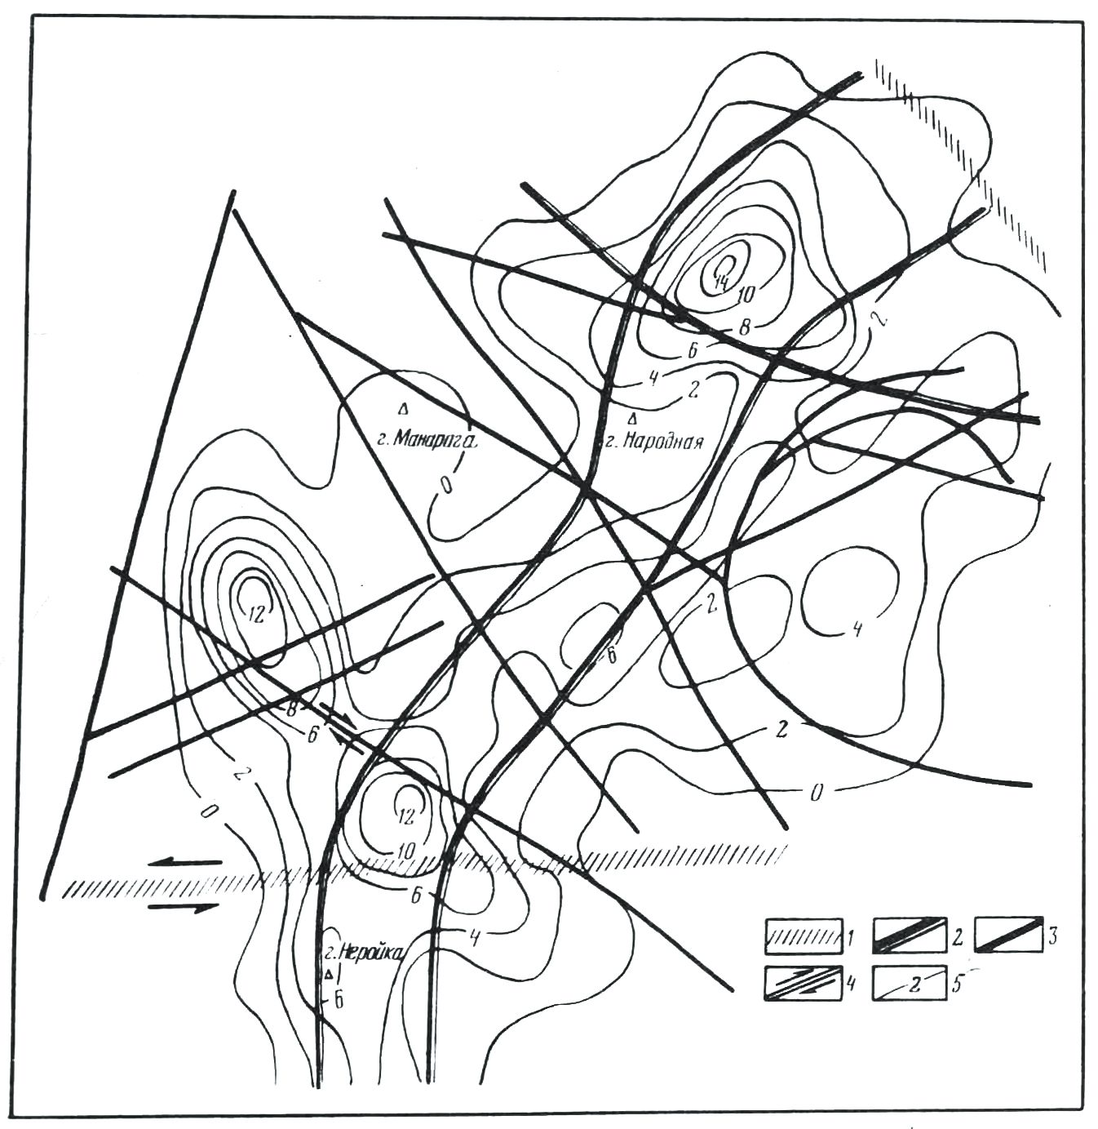

Рис. 4. Влияние разломной тектоники на распределение хрусталеносных полей (Приполярный Урал). 1-3 — разломы: 1 — трансорогенные, 2 — региональные, 3 — прочие;

4 — сбросо-сдвиги и взбросо-сдвиги; 5 — изолинии плотности месторождений и проявлений горного хрусталя.

Спецификой крупномасштабного картирования разрывов является его целевое назначение для поисков и разведки месторождений или для оценки инженерно-геологических условий района при строительст­ве гражданских сооружений. В связи с детальностью исследований принципиальное значение приобретают ориентировки осей главных нормальных напряжений и величины коэффициента Лодэ-Надаи в ло­кальных однородно нагруженных объемах, которые определяют ус­ловия оруденения или минерализации уже в масштабах отдельных рудных столбов, гнезд и т.д. На одном из месторождений При­полярного Урала обнаружено, что гнезда горного хрусталя формируют­ся на участках пересечения относительно крупного хрусталеподводя­щего разлома с более мелкими поперечными разрывами. Из густой сети поперечных разрывов хрусталеконтролирующими оказались лишь те, в разных крыльях которых оси σ*1* и σ*3* меняли свою ориентировку практически на 90°. Кроме того, особенности реализации смещений по хрусталеподводящему и хрусталеконтролирующему разломам ведут к вариации вида напряженного состояния (ВВНС) [18], которая создает дополнительный подток растворов на стадии отмирания гидротер­мального процесса и благоприятствует формированию гнезд горного хрусталя уже после формирования кварцевых жил.

На месторождении [19] основное количество горного хрусталя было извлечено в южном блоке. В центральной части поля напряже­ний локального уровня свидетельствуют о виде напряженного состоя­ния, близком к одноосному растяжению: на этих участках широкое развитие получили мощные кварцевые жилы, ориентированные субперпендикулярно к оси σ*1*, но гнезда горного хрусталя более бедные, чем на юге. На севере месторождения вид напряженного состояния свидетельствует об одноосном сжатии: участок наиболее беден пьезо­сырьем.

Направление основного смещения по разлому можно определить, произведя массовые замеры одновозрастных даек или жил с различ­ной минерализацией. Пример использования жильных тел для опре­деления вектора смещения приведен на рис. 5. Наличие на юго-восточ­ном конце картируемого магистрального разлома даек диабазов, внед­рившихся синхронно с главным смещением по разлому, свидетельст­вует о правосдвиговой горизонтальной составляющей, приведшей к образованию оперяющих раздвигов в зоне локального растяжения в тылу сдвиго-сброса. Дайки пространственно сконцентрированы в юго- западном крыле разлома. С помощью конической палетки [3] дайки и жилы можно использовать для реконструкции палеонапряжений. Как видно на рис. 5, в конусе растяжения сконцентрировано большинст­во даек, мощность их, как правило, максимальная при ориентиров­ке, близкой к субнормальной к оси растяжения (σ'*1*), одновременно конус сжатия является “запретным” для даек, ось этого конуса принимается за ось палеосжатия (σ'*3*).

Важной задачей, связанной с картированием разрывных нарушений мелкого эрозионного среза, является изучение количественных пара­метров разломов и их структурных элементов. Проведенные исследо­вания показывают, что такие параметры, как длина разломов, их ко­личество, расстояния между ними, ширина зон их динамического влияния, глубина проникновения, длина и ширина деструктивных по­лей, длина и ширина полосы тектонитов и некоторые другие, связаны между собой рядом эмпирических зависимостей [23, 11, 13]. Виды соотношений количественных параметров и эмпирические уравнения взаимосвязи между ними приведены в табл. 2. Коэффициенты пропор­циональности в уравнениях могут существенно варьировать в зави­симости от ранга разлома и тектонической обстановки, однако ус­тойчивость этих связей дает повод к их широкому использованию при изучении разрывных нарушений любого региона. Особое значение изучение количественных параметров разломов приобретает при кар­тировании регионов со слабой обнаженностью и недостаточной геолого-геофизической изученностью.

Несколько иного подхода требует изучение разрывных нарушений глубокого уровня эрозионного среза. Причем если процессы хрупко­го или квазихрупкого разрушения детально изучены на примере при­поверхностных частей фанерозойских разломов, то процессы, происхо­дящие в условиях высоких температур и давлений, получили осве­щение достаточно недавно и изучены пока еще фрагментарно [4 - 6, 8, 14, 15].

Если нет наложенных в последующие этапы развития разломов подвижек, то глубокие эрозионные срезы картируются степенью раз­вития дислокационного метаморфизма. Из общих сведений о поведении вещества горных пород в условиях высоких давлений и температур земных недр нетрудно предположить, что структуры волочения, псевдобудинажные формы и приразломная складчатость могут образовы­ваться на глубинах, превышающих в общем случае 5 - км. Из рабо­ты В.И. Казанского [8] можно получить геологические критерии оцен­ки глубин формирования дислокационных структур (табл. 3). В таблицу введены поправки, связанные с морфогенетическим типом разломов и механизмами их формирования. Хотя точную вертикальную привязку уровней дать трудно, приведенная относительная систематизация вно­сит четкое полуколичественное районирование вертикальной зональ­ности. О.Б. Гинтов и В.М. Исай [4, 5] выделили пять глубинных уровней разрывообразования. Денудационный срез на Украинском кристаллическом щите служит одним из представительных примеров изучения глубоких (нижних) зон разломов. Как правило, такие разломы имеют докембрийский возраст заложения. Анализ физико-математических условий разломообразования на примере Украинского щита показал, что докембрийские разломы этого региона сформировались на III и IV глубинных уровнях, для которых характерно развитие динамометаморфических парагенезисов авльмандин-амфиболитовой и зеденосланцевой фаций – динамометаморфической полосчатости (линейный кварц и слюды), бластомилонитов, всевдотахилитов, катаклазитов, милонитов и ультрамилонитов. Все данные свидетельствуют о значительной пластической деформации горных пород, широком развитии структур течения. Вместе с тем структурные парагенезисы коррелируются с таковыми из разломов более высоких уровней.

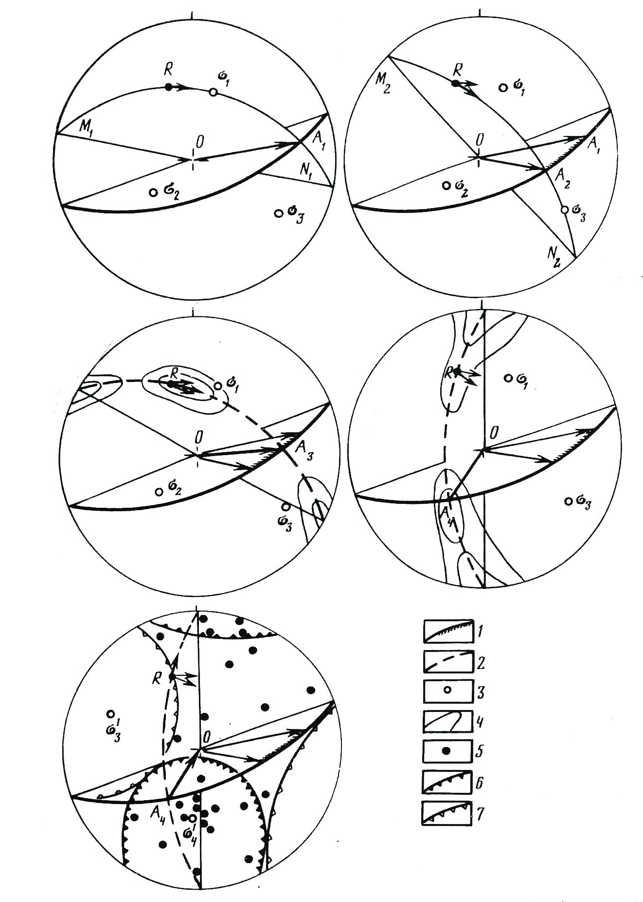

Рис. 5. Структурные диаграммы, выполненные на сетке Вульфа (верхняя полусфера): 1 – плоскость разлома (заштрихована область возможных перемещений при меняющемся μσ); 2 – пояс трещиноватости; 3 – ось главных нормальных напряжений; 4 – изолинии плотности трещин; 5 – полюса даек диабазов; 6 – конус растяжения; 7 – конус сжатия.

Исследование глубинных срезов разломов, которые практически всегда характеризуются косым смещением крыльев, показало, что морфокинематический анализ должен базироваться на объемной тектонической модели зоны скалывания, которая отражает угловые отношения плоскостей вторичных структур в пространстве. Разработанный О.Б. Гинтовым и В.М. Исаем метод тектонофизического анализа разломов, основывающийся на объемной модели зоны скалывания и использлвания базисных частей структур второго порядка, получил название метода усредненных характеристик [4-6]. Он позволяет определить вектор движения и относительное смещение крыльев разрывной структуры. Речь идет о первоначально глубоких уровнях земной коры или даже верхней (литосферной) части мантии, где смещение по разломной зоне происходит в результате течения вещества. Границей между двумя смещающимися блоками является низковязкий слой мощностью от первых метров до сотен метров. Здесь нет резких границ, а, следовательно, и хорошо выраженных маркеров. Предлагаемые методы, изложенные подробно в упоминающихся выше работах, помагают решить важную практическую задачу – оценить векторы подвижек в условиях больших денудационных срезов при детальном картировании докембрийских разломов.

Таблица 2

Соотношение между количественными параметрами зон динамического влияния разломов (ЗДВР) и их структурных элементов

|  |  |  |
| --- | --- | --- |
| Основные параметры | Уравнения регрессии | Ранг ЗДВР |
| Длина (*L*) и ширина (*m*) ЗДВР | lg*m* = 1,06 lg*L* – 1,14  *m* = 0,22*L* + 0,95 | Генеральный  Региональный |
| Ширина ЗДВР (*m*) и ширина магистрального разлома (*m*мг) | *m*мг = 0,04*m* + 0,22 (км)  *m*мг = 0,51*m* + 0,85 (м)  lg*m*мг = 0,82lg*m* + 0,46 | Генеральный  Локальный  Трещинный |
| Длина (*L*) и глубина (*H*) ЗДВР | *H* = 1,04*L* – 0,7 (км) | Локальный |
| Длина разломов (*L*) и их количество (*N*) | *L* = *а*/*Nв* | *а* зависит от максимальных длин разломов в выборке, *в* – зависит от условий разрушения и равен ~0,4 |
| Длина разломов (*L*) и расстояние между ними (*М*) | *М* = *kLc* | *k* и *c* зависят от тектонических условий: для рифтовых зон *k* = 0,3-0,4, *с* = 0,8-0,95, для Евразии *k* = 4,5, *с* = 0,4 |
| Длина разломов (*L*) и амплитуда смещений (*а*) | *а* = *kLв* | *k* = 0,01-0,08; *в* = 0,8-1,2 |
| Длина ЗДВР (*L*) и ширина диструктивных полей (*m*дп) | lg*m*дп = 0,61lg*L* +0,8 | Генеральный и региональный |
| Длина ЗДВР (*L*) и длина диструктивных полей (*l*дп) | *l*дп = 0,13*L* + 50,9 (км) | Генеральный и региональный |
| Длина (*l*дп) и ширина диструктивных полей (*m*дп) | *m*дп = 0,3*l*дп + 18,0 (км) | Генеральный и региональный |
| Длина сопутствующих разрывов (*l*) и их расстояние до магистрального разлома (*d*) | *l* = 2,1*d* + *c* (км)  *l* = 1,5*d* + *c* (км) | Генеральный  Региональный  Значение *c* зависит от степени активности разлома в кайнозое |

Существенным дополнением изучения разломов глубокого уровня денудационного среза являются данные глубокого и сверхглубокого бурения и геофизических исследований. Именно они дали возможность ряду исследователей проследить существенное изменение ориентировки плоскостей сместителей на глубину [10, 21, 22]. Как отмечает В.И. Шаров, выполаживание и переход разрывов в субгоризонтальное положение происходит на уровне кровли инверсионного слоя (в модели Н.И. Павленковой), а сам инверсионный слой имеет единую генетическую природу, связанную с изменением типа разрушения горных пород с глубиной. По справедливому мнению упомянутых исследователей, разрушение горных пород вблизи свободной поверхности при малых давления (условия, близкие к двуосному напряженно-деформированному состоянию) начинается с образования трещин отрыва. С ростом всестороннего давления (условия, близкие к трехосному напряженному состоянию) отрыв становится невозможен. Разрушение происходит там, где достигается предел прочности на скалывание. Сами трещины скола имеют уже другие углы падения (согласно положениям теории Мора), а с ростом всестороннего давления и сил трения между бортами в полосе около магистрального разлома создается множество мелких трещин, мощность зоны возрастает по объему, создавая область разуплотнения с высокой проницаемостью и пористостью.

Необходимо отметить, что как изучение строения разломов на глубину, так и определение изменения их ориентировки с глубиной является одним из перспективных направлений в области разломной тектоники. Успешное решение вопросов, связанных с этим направлением исследований, позволит более обоснованно говорить о характере тектонической расслоенности, более определенно подходить к решению прикладных задач, непосредственно связанных со строением и развитием разломных зон.

В настоящее время и при крупномасштабном картировании широко используются дистанционные методы. Отношение к ним не однозначное. Многие ставят вопрос о необходимости проверки их результатов на местности. Широкое развитие космогеологического картирования поставило перед геологами задачу о разделении подновленных и залеченных разломов, выраженных в рельефе. Значительно число исследователей считает разломы, дешефрируемые на аэрофото- и космических снимках, активизированными в новейший этап вследствие их отражения в современной рельефе. Проверка этого предположения комплексом специальных методов свидетельствует о недостоверности такого предположения, например, существуют залеченные докайнозойские разломы, прекрасно отражающиеся и в рельефе, и на снимках.

Как уже отмечалось, тип перемещения по разлому устанавливается по анализу поясного распределения трещин в его крыльях, если нет прямых геологических данных. Изучение новейшего напряженного состояния позволяет однозначно определить соответствие этого типа перемещения новейшему полю напряжений. При изучении напряженного состояния неотектонического этапа выделяются: подновленные разломы со смещением, совпадающие с линией перемещения, рассчитанной графически при анализе трещиноватости, для таких разломов можно определить точное направление перемещения в последнюю фазу активизации; подновленные разломы с типом перемещения, не совпадающим с древним, на диаграммах трещиноватости в таких случаях, помимо основного пояса, связанного с древним перемещением, выделяется менее ярко выраженное поясное распределение трещин — смещение рассчитанное путем использования этого пояса, не противоречит ориентации новейшего поля напряжений; залеченные разломы с перемещениями, противоречащими новейшему напряженному состоянию.

В отдельных случаях природа линеаментов, отдешифрированных на аэрофото- и космических снимках, не находит геологического подтверждения из-за плохой изученности территории, а на платформенных участках — из-за большой мощности отложений чехла, сквозь которые "просвечиваются” разломы фундамента. Одним из способов подтверждения отдешифрированных разломов является изменение в разных крыльях ориентации полей напряжений локального уровня. В этом случае одно из главных нормальных напряжений стремится занять положение, перпендикулярное простиранию разлома, а два других — параллельное. На концах разломов наблюдается смена наименования осей главных нормальных напряжений [16]. Последнее свойство полей напряжений в зонах разломов играет весьма существенную роль при картировании разломов в целях прогнозирования мест локализации полезных ископаемых.

Заканчивая краткий обзор современного состояния вопросов картирования разрывных структур, необходимо акцентировать внимание на принципиальных вопросах методики.

1. На начальных этапах картирования необходима приближенная оценка уровня денудационного среза для выбора методов анализа структур, позволяющих определять строение разлома и его кинематический тип и вектор смещения.

2. Оценка области активного динамического влияния и положение района картирования в общей структуре зоны.

3. Анализ структуры и определение вектора смещения соответственно выбранному методу.

4. Анализ количественных параметров разрывов.

5. Оценка структурно-контролирующей роли разрывов конкретной группы в геолого-геофизических процессах.

6. Ретроспективная прогнозная оценка в развитии разлома.

Картирование по такой методике будет удовлетворять двум основным требованиям: давать количественные характеристики разрывов и возможность их использования для взаимосвязи с другими геологогеофизическими параметрами с приложением современной вычислительной техники, соответствовать современным геотектоническим концепциям образования разломов континентальной литосферы — результата разрушения сложного по реологии тела в соответствии с законами механики разрушения в сложных напряженных состояниях.

**ЛИТЕРАТУРА**

1. Гзовский М.В. Основные вопросы тектонофизики и тектоника Байджансайского антиклинория. М.: Наука, 1963. 544 с.

2. Гладков В.Г. О структурных формах проявления разрывных нарушений // Докл. АН СССР. 1967. Т. 172, №5. С. 1145—1148.

3. Гущенко О.И. Метод кинематического анализа структур разрушения при реконструкции полей тектонических напряжений // Поля напряжений и деформаций в литосфере. М.: Наука, 1979. С. 3—12.

4. Гинтов О.Б., Исай В.М. Некоторые закономерности разломообразования и методика морфокинематического анализа сколовых разломов // Геофиз. журн. 1984. Т. 6, №3. С. 3—10.

5. Гинтов О.Б., Исай В.М. Некоторые закономерности разломообразования и методика морфокинематического анализа сколовых разломов //Там же. №4. С. 3—14.

6. Гинтов О.Б., Исай В.М. Методы морфокинематического анализа разломов //Там же. 1986. Т. 3, №4. С. 53—61.

7. Данилович В.Н. Метод поясов в исследовании трещиноватости, связанной с разрывными смещениями. Иркутск, 1961. 47 с.

8. Казанский В.И. Рудоносные тектонические структуры активизированных областей. М.: Недра, 1972. 230 с.

9. Корчемагин В.А. Геологическая структура и поля напряжений в связи с эволюцией эндогенных режимов Донбасса: Автореф. дис. ... д-ра геол.-минерал. наук. М., 1984. 43 с.

10. Кольская сверхглубокая. М.: Недра, 1984. 490 с.

11. Лобацкая P.M. Разрывные нарушения верхней части земной коры Байкальской рифтовой зоны // Проблемы разломной тектоники. Новосибирск: Наука, 1981. С. 112—128.

12. Лобацкая P.M. Зоны динамического влияния разломов по анализу сопутствующих разрывов // Геология и геофизика. 1983. №6. С. 53—61.

13. Лобацкая P.M. Структурная зональность разломов. М.: Недра, 1987. 128 с.

14. Паталаха Е.И. Генетические основы морфологической тектоники. Алма-Ата: Наука, 1981. 135 с.

15. Паталаха Е.И. Тектонофациальный анализ складчатых сооружений фанерозоя. М.: Недра, 1985. 168 с.

16. Сим Л.А. Выявление новейших разломов в условиях слабообнаженных районов (на примере зоны сочленения Мезенской синеклизы и Среднего Тимана): Автореф. дис. ... канд. геол.-минерал. наук. М., 1980, с. 24.

17. Сим Л.А. Определение регионального поля напряжений по данным о локальных полях напряжений на отдельных участках // Изв. вузов. Геология и разведка. 1982а. №4. С. 35—40.

18. Сим Л.А. Изменение вида напряженного состояния горных пород ках признак хрусталеносности (на примере Приполярного Урала) // Экспериментальная тектоника в решении задач теоретической и практической геологии: Тез. докл. Всесоюз. симпоз. Новосибирск, 1982б. С. 120—121.

19. Сим Л.А., Мозженко О.А., Козлов А.В., Иванов Н.Н. Связь полей напряжений и хрусталеносности г. Гранитной (Приполярный Урал) // Изв. вузов. Геология и разведка. 1983. №7. С. 15—20.

20. Семинский К. Ж. Анализ распределения опережающих разрывов при формировании крупных дизъюнктивов // Геология и геофизика. 1986. №10. С. 9—18.

21. Шаров В.И. О новой трехслойной сейсмической модели континентальной коры // Геотектоника. 1987. №4. С. 19—30.

22. Шаров В.И., Гречишников Г. А. О поведении тектонических разрывов на различных глубинных уровнях земной коры по данным метода отраженных волн // Докл. АН СССР. 1982. Т. 263, №2. С. 412—416.

23. Шерман С.И. Физические закономерности развития разломов земной коры. Новосибирск: Наука, 1977. 102 с.

24. Шерман С.И., Борняков С.А., Буддо В.Ю. Области динамического влияния разломов. Новосибирск: Наука, 1983. 112 с.

25. Шерман С.И., Плешанов С.П. Определение вектора смещений крыльев региональных разломов по анализу поясов трещиноватости: Информ. сб. ИЗК СО АН СССР. Иркутск, 1975. С. 14-19.

26. Чекунов А.В., Соллогуб В.Б., Гинтов О.Б. и др. Сейсмотектонофизическая модель литосферы // Геофиз. журн., 1987. Т. 9, №6. С. 51—63.

1. * Соавторы P.M. Лобацкая, О Б. Гинтов, Л.А. Сим. Тектонические исследования в связи со средним и крупномасштабным геокартированием. – М., 1989. – С. 44–60.